Дорогие друзья!
25 ноября 2012 года мы будем рады видеть Вас: учителей, родителей и старшеклассников на спектаклях «Иваново сердце» и «Квартирник» в Доме Актёра.

«Иваново сердце» утром, в 12 часов. А если Вас, желающих, будет слишком много, то ещё и в 14 часов.

«Квартирник» в 19.00

Театр «Жёлтое окошко» даёт спектакль в пользу I Всероссийской конференции школьной театральной педагогики памяти Л.А.Сулержицкого.

Билеты на спектакль «Иваново сердце» - 300 рублей.
Билеты на спектакль «Квартирник» - 300, 350 и 400 рублей.

В зале 335 мест. Это немного, поверьте. Поэтому попадут те команды, которые успеют записаться первыми.

«Иваново сердце» и «Квартирник» - это спектакли о том, что такое театр. Первый спектакль для малышей – от 5 до 8-9 лет. И очень хочется, чтобы на него пришли такие команды, с которыми потом дома педагоги и родители доиграют, договорят о том, что было в театре.
«Квартирник» - это тоже спектакль о театре, о театре нашей жизни, о дороге, по которой мы идём и идём или едем автостопом. Спектакль очень обаятельный, смешной и печальный, как наши с Вами глаза. Не увидеть его в Москве, не сходить на него со своими подросшими детьми – это… Это просто невозможно. Потому что ради него не жалко поехать и в Сибирь, где живёт театр.

Если Вы собираетесь участвовать в этом уникальном событии и доставить радость общения с Петром Зубаревым какому-то количеству друзей, пожалуйста, пишите и звоните Елене Лебешевой 8(916)569-63-23, stefaxxx@mail.ru и Ольге Макаренко 8(905)781-50-44 olg2421@rambler.ru , чтобы уточнить некоторые организационные проблемы, и уже после оформляйте заявку.

Спасибо за понимание! Мы рады предстоящей встрече с Вами!
Театр «Желтое окошко»
г. Мариинск, Кемеровская область
У каждого существа должен быть свой дом с окошком...
А когда сзади светит, ждёт тебя обратно
такое вот окно, идти не страшно.
И жить не страшно.
Вл.Крапивин "Белый шарик матроса Вильсона"
25 ноября 2012 года, в воскресенье, к нам с Вами приедет актёр, режиссёр, руководитель театра «Жёлтое окошко» Пётр Зубарев. Он привезёт два спектакля. Спектакль «Иваново сердце» для самых маленьких, и «Квартирник» для взрослых и для тех, кто потихонечку взрослеет.
Всё-всё-всё о театре, о Петре Зубареве и о спектаклях Вы можете узнать, заглянув на сайт театра «Жёлтое окошко» http://yellowindow.ru
Театр города Мариинск - не путать с Государственным академическим Мариинским! - имеет прихотливое, позаимствованное из повести Владислава Крапивина название «Желтое окошко». И это, без сомнения, очень оригинальный и необычный театр. Существующий в затерянном на просторах Сибири городке Мариинске (41 тысяч жителей!), театр в последние годы стал желаннейшим гостем на многих представительных российских фестивалях.
Главной движущей силой этого поистине сказочного (в соответствии с излюбленным здесь жанром) преображения явился удивительный человек Петр Зубарев. Основатель, художественный руководитель, «первый артист», а также режиссер и зачастую автор «Окошка», романтик и харизматик, он просто-напросто спокойно и несуетно занимался любимым делом, а именно творил волшебство спектакля «здесь и сейчас», прямо из воздуха, ну в крайнем случае, с помощью совсем нехитрого подручного реквизита. «Бедный» по форме, но куда как богатый по сценической изобретательности театр Зубарева являет нам раз от разу все более убедительные примеры торжества импровизационного искусства, трогательно наивного отношения к жизни и чисто «домашней» атмосферы в зале.
О спектакле "Иваново сердце"
Для детей от 5 лет (и не только)
Это спектакль о событиях в сердце. Спектакль-игра, где актёр и зритель постоянно обговаривают театральные условности; и спектакль-беседа, где внимание зрительного зала то и дело концентрируется на том, что сейчас происходит в сердце, что было "понарошку", а что на самом деле. Мужичок Ванька, которого всё почему-то называют дураком, в обиде на весь честной народ отправляется в путешествие, чтобы в конце концов стать умным и образованным, а также обрести богатство, власть и славу. По пути Иван попадает в смешные, загадочные и даже страшные ситуации, и на финише своей дороги делает большое и важное открытие. Открытие это - Иваново сердце.
Спектакль «Иваново сердце» получил Гран-при Третьего Всероссийского фестиваля театрального искусства для детей "Арлекин" (2006г)
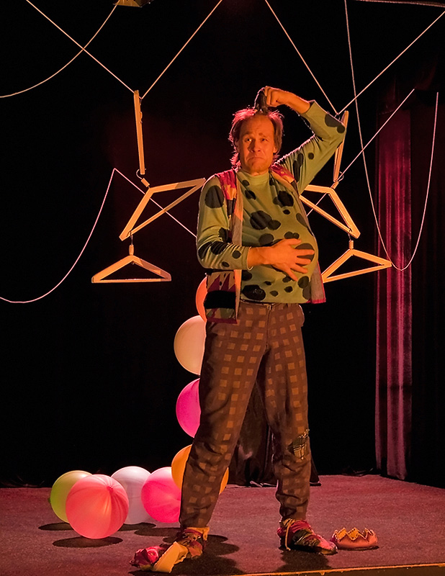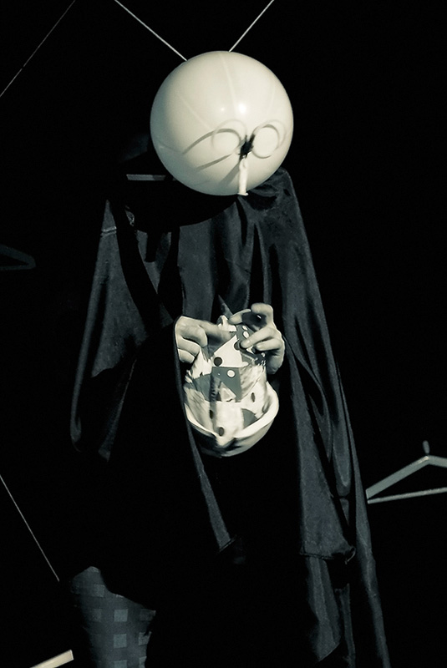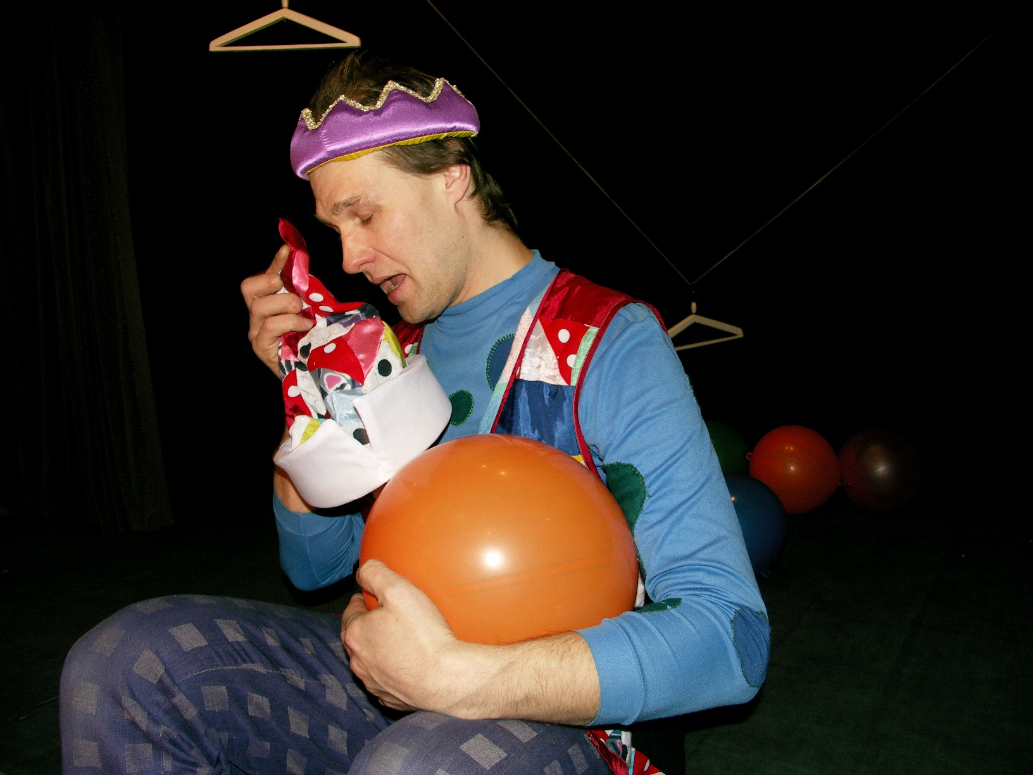

Продолжительность спектакля 1 час.

Пресса о спектакле «Иваново сердце»
"Пётр Зубарев - настоящее открытие фестиваля (имеется в виду "Арлекин")... Он начинает прямой диалог со зрителем со слов, что в театре всё неправда, всё ненастоящее, а заканчивает тем, что если в театре рождается чувство, если пробуждается сердце, то случается настоящее. "Давайте обменяемся сердечками", - говорит актёр публике. И дети щедро и весело тянут свои ручки артисту, чтобы сердце каждого долетело до сцены. Не понарошку, а взаправду." (Ольга Галахова, Литературная газета, №21-22, 2006г.)
".... Однако подлинная удача Петра Зубарева не в метком попадании в умонастроение нашего времени, а в тонком чувстве своей аудитории. Актёрской и отцовской интуицией этот человек-театр из ничего - нескольких вешалок да воздушных шариков - создаёт сказку про злоключения Ивана-дурака, от которой детей кидает то в жар, то в холод..." (газета "Культура" №18-19, май 2006г)

"... "Иваново сердце" Петра Зубарева - режиссёра, актёра и автора постановки - сложно назвать экспериментальным спектаклем. Зато, безусловно, можно назвать очень хорошим, что весною и сделало жюри Третьего Всероссийского Театрального фестиваля для детей "Арлекин", вручив Гран-при театру из Мариинска. "Иваново сердце" - моноспектакль, который при помощи минимальных вспомогательных средств (декорации - воздушные шарики, обычные вешалки да костюмы) доводит зрительный зал до катарсиса. Очаровывает постановка не только детей, которые с увлечением следят за приключениями Ивана, но и взрослых - после просмотра у многих от переполняющих эмоций в глазах стоят слёзы. Сам Пётр не раз говорил, что спектакль обязательно должен быть для события в сердце, и что своей работой он старается дарить людям радость. Достаточно посмотреть на лица людей, выходящих из зала после его спектаклей, чтобы понять - ему это удаётся." (журнал "Как в жизни", 2006г)

"...Чем сегодня можно заинтересовать ребёнка в театре? Спецэффектами, как в кино, яркими картинками? Нередко это, кстати, и делается. Авторский моноспектакль "Иваново сердце" актёра и режиссёра из г. Мариинска Петра Зубарева, побывавшего недавно в Красноярске, полностью разрушает устоявшиеся стереотипы о первичности визуального в детском театре. - Проблема в том, что и драматурги и режиссёры сейчас просто не задумываются о детях, - считает Пётр Зубарев. - считается, что детский спектакль - это очень просто: лишь бы было красочно, весело и задорно. А о содержании никто не заботится, за ярким фасадом - пустота... Такое ощущение, что в театре забыли, что сами когда-то были детьми.... Сегодня многие режиссёры говорят, что вообще не умеют ставить для детей... (Елена Коновалова, "Вечерний Красноярск", июнь 2008г.)

О спектакле «Квартирник»
Квартирник - это домашний концерт. Действо, не обременённое правилами и порядками. Музыканты поют песни, поэты читают стихи, автостопщики рассказывают байки. И всё это здесь и сейчас, на одной кухне с публикой. Соврать невозможно, да и не к чему.
Другое дело - Театр. Храм искусства, давно утративший своё первородное начало в изощрённых попытках завоевать своего зрителя.
Но по стечению обстоятельств этот квартирник состоится в театре. Они встретятся -Квартирник и Театр. Пусть разберутся. По-мужски.

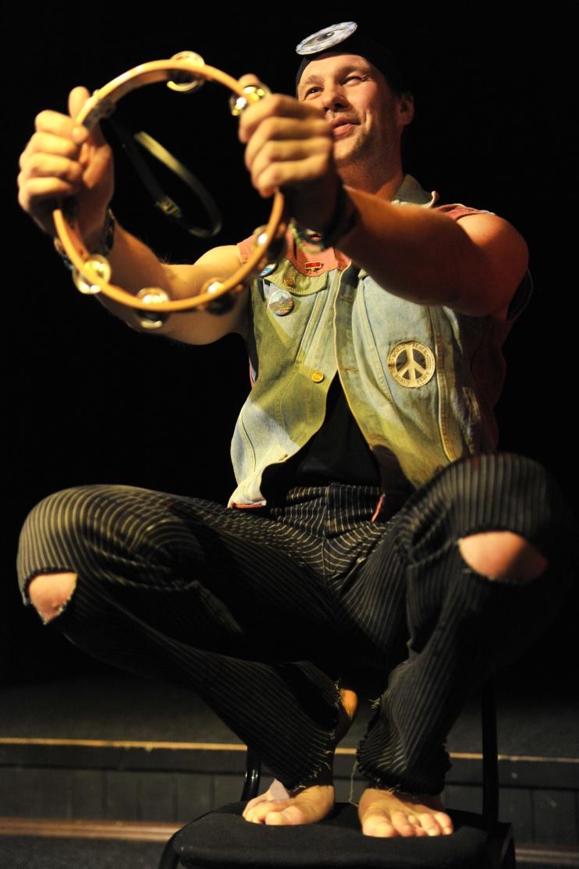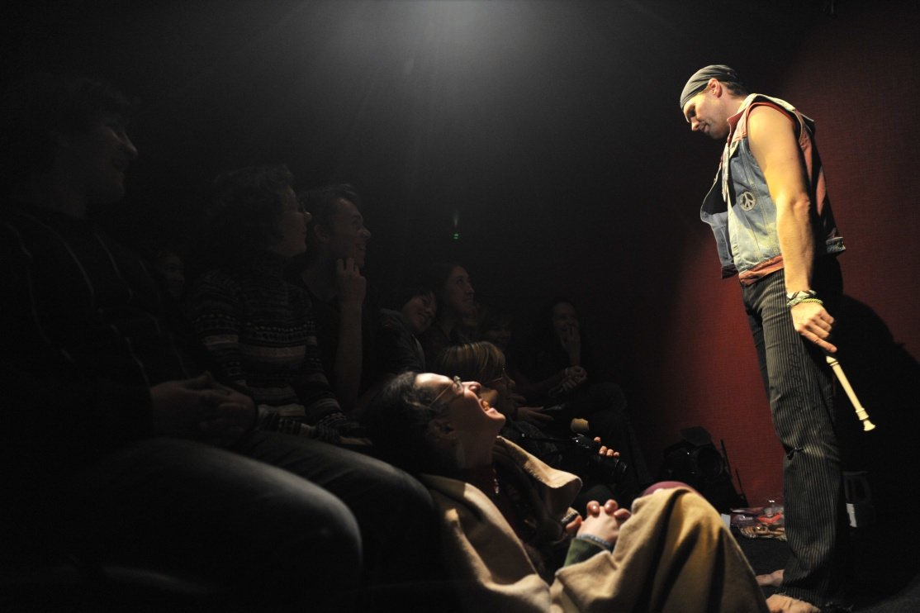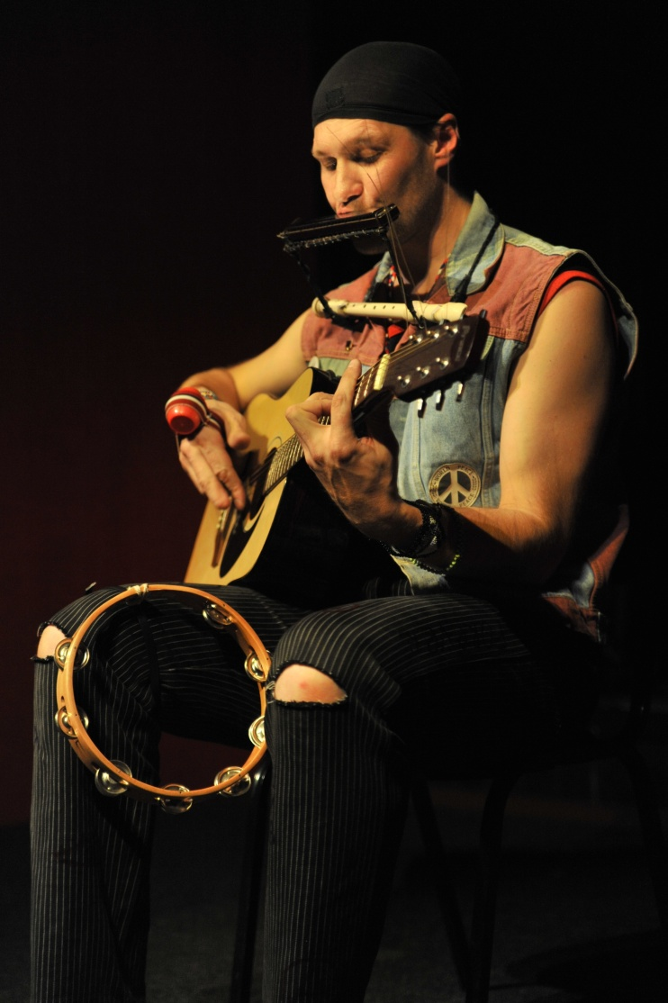

Петр Зубарев: "Большая часть спектакля не выдумана. Это реальные люди, реальные события, наблюдения и размышления. В один прекрасный момент все это уложилось в сюжет, в рассказ о путешествии автостопом. Кроме того, среди экспериментов, унесших театр в глубокие дебри, очень хотелось разговора «глаза в глаза». Поэтому - квартирник".

Продолжительность спектакля 70 минут.

Спектакль участвовал в программе «Маски+» в рамках 17-го Фестиваля «Золотая Маска» в 2011г.

Из отзывов зрителей
«..Зрители терпеливо ждут, когда их начнут развлекать. Но они пришли не на спектакль, а на квартирник – поэтому желающим предложат усесться на сцене, разлить по разномастным кружкам кипяток, разобрать чайные пакетики и кусочки сахара, зашуршать фантиками леденцов. Однако квартирник – всё-таки в театре, и посторонних со сцены тут же и попросят, чтобы соблюсти все правила неподходящей территории. Театр встречается с квартирником, как «мужик с мужиком» - один научился нравиться публике, красиво двигаться, красиво говорить, но он ей врёт, и публика «имитирует катарсис»; у другого с публикой всё просто, зато по любви. Театр требует истории – и она будет рассказана, но рассказана честно, от первого лица, по большей части основанная на реальных событиях и лишь немного приукрашенная, - как и травят байки на квартирниках, встречаясь со старыми и новыми друзьями…
Романтика пути, дороги, перекати-поля, абсолютной свободы и независимости, непредсказуемости и жажды впечатлений – непередаваемой смеси чувств, эмоций и потребностей, заставляющей людей идти по обочине, ждать свою машину, общаться с Трассой и водителями, верить в приметы, не бояться ничего и ни о чём не беспокоиться, – это, конечно же, блюз: на гитаре, губной гармошке, свирели и бубне одновременно. Каждый случайный попутчик-собеседник – маленький самостоятельный спектакль: образы созданы живые, яркие, убедительные и естественные, хоть и всего несколькими штрихами-репликами, скупыми движениями…
Мир, как и Трассу, и публику, - нужно приручить, а не завоевать, не врать им, а просто почувствовать; и это касается всего. Сент-Экзюпери, путешественник из путешественников, не зря вложил эти слова: «создать узы» - в уста своего Лиса, он знал о жизни, дружбе и любви гораздо большее, чем многие привыкли видеть в «детской сказке» о маленьком мальчике и диком животном. Как именно создаются эти узы? Есть вопрос, но нет ответа, как полагается в театре. Нет ответа, но есть результат, как полагается на квартирнике: всего одна, но немаловажная связь – между зрителем и автором, заставившем нас воочию, как в кино, увидеть дороги, города, людей и небо.
Театр-квартирник, театр без четвёртой стены, театр, открыто и непосредственно обращающийся к нам с уважением и доверием, с иронией над условностями искусства, - то, что так необходимо испытывать хоть иногда, в век тотальной общечеловеческой отстранённости, замкнутости, потери общего языка. Пора возвращаться «назад в подвалы» - туда, где невозможна фальшь, где отпадут сами собой все «фишки», зачастую – в лучшем случае – не помогающие, а мешающие донести до публики мысли и идеи художника, в худшем – заменяющие их. Туда, где монолог одиночки сможет стать творческим диалогом, где свобода в тесноте плечом к плечу будет ощущаться острее, ярче и полнее, чем в самых больших и просторных залах. Быть может, это утопия, - но сегодня замечательный, талантливый человек всего за час сделал что-то, чего давно хотелось и ожидалось от этого театра: заглянул в наши глаза и запомнил их. А мы запомним его глаза» http://www.liveinternet.ru/users/black-and-red_phoenix/post157504852/

